
SERVIÇO PÚBLICO FEDERAL
UNIVERSIDADE FEDERAL DE CAMPINA GRANDE
PRÓ-REITORIA DE ENSINO

EDITAL PRE N^{O} 057/2010
(PSTV 2011.1 - referente EDITAL PRE N^{O} 56/2010)

Convocamos os candidatos constantes na relação abaixo, para comparecer ao campus, local de oferta do curso, no período de 1º a 3 de dezembro deste ano, no turno diurno (das 8h às 11h30min e das 14 as 17 horas), sendo o dia 3 destinado aos retardatários, para realizar o cadastramento no processo seletivo − PSTV 2011.1, objeto do edital PRE nº 056/2010, conforme estabelecido na página 10 do Manual do Candidato.

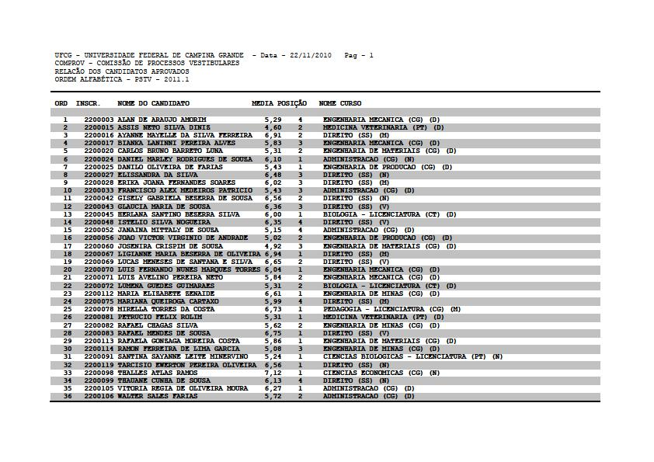

Para o cadastramento, o candidato deverá apresentar o original e entregar cópia (que poderá ser autenticada pelo funcionário recebedor) da seguinte documentação:

- certificado de conclusão do ensino médio (2º grau) ou curso equivalente, ou diploma de graduação em curso superior
- cédula de identidade emitida por órgão competente
- título de eleitor para os brasileiros maiores de 18 anos, com comprovante de presença na última eleição (1º e 2º turno)
- prova de quitação com o serviço militar, para os brasileiros do sexo masculino e maiores de 18 anos
- certidão de nascimento ou de casamento
- CPF (Cadastro de Pessoa Física)
- comprovante de residência.

Campina Grande (PB), 24 de novembro de 2010.

Professor Vicemário Simões
- Pró-Reitor de Ensino -

Publicado nesta data no portal da UFCG. Seção SERVIÇOS / VESTIBULAR / PSTV 2011.1

